# 通信原理（信号如何传输）

调制概念及原因

概念：使载波的参数随调制信号的变化而变化的过程或方式

功能：频率变换、信道复用、改善系统性能

多路复用
使信号达到一定的频段，以利于天线发射

解调类型

相干解调法

* + 实现较为复杂，要求在收信端产生与发信端同频同相的载波。
  + 先乘cos再通过低波滤波器FTP

包络解调法

* + 将信号负值去掉
  + 电容的放电时间(常数)比充电时间(常数)慢(大)得多，
    放电时常数τ=RC也不能太大,否则放电太慢,会产生包络失真

常用的调剂技术及用途

连续波调制

* + [线性模拟调制
    第二章习题](https://gitmind.cn/app/doc/38d1873696)
    - 常规双边带调制(AM)

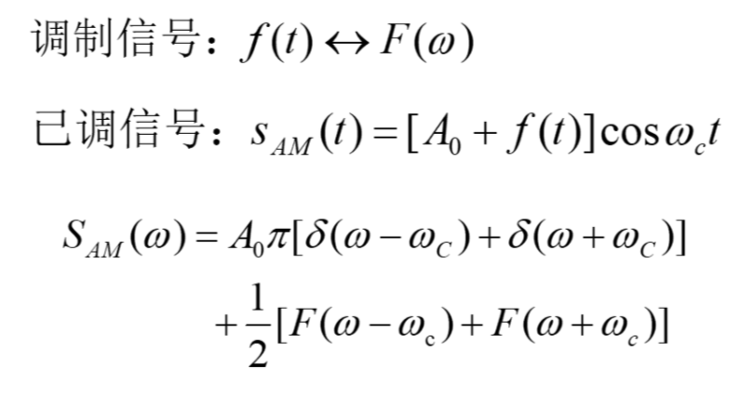

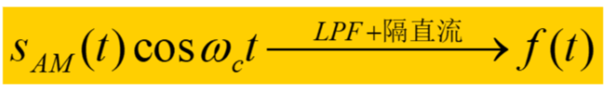

* + - 双边带调制(DSB)

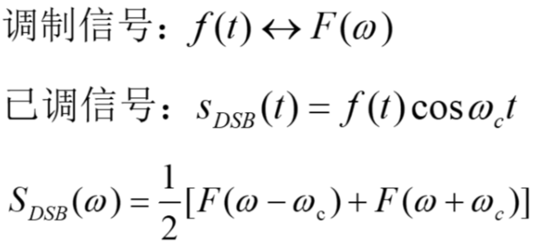

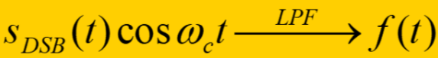

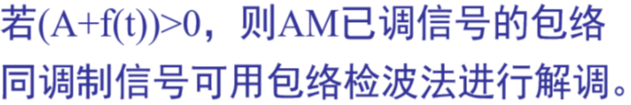

* + - 单边带调制(SSB)
      频带利用率比DSB高,保密性好,接收机更复杂

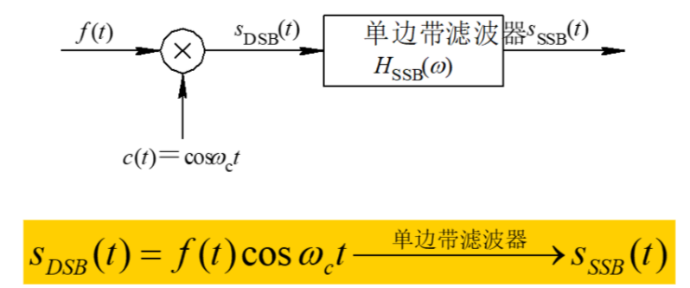

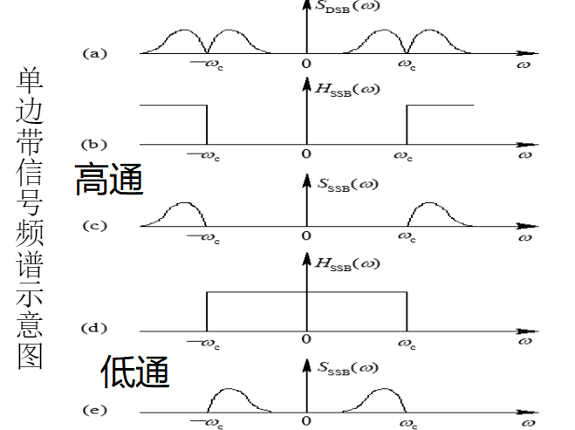

* + - * 相干解调法
    - 残留边带调制(VSB)

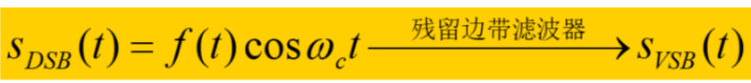

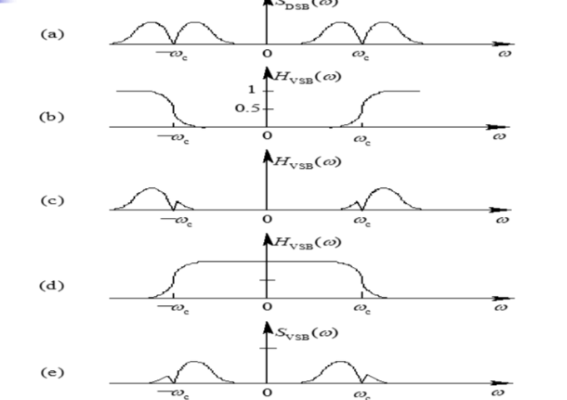

* + - * 相干解调法

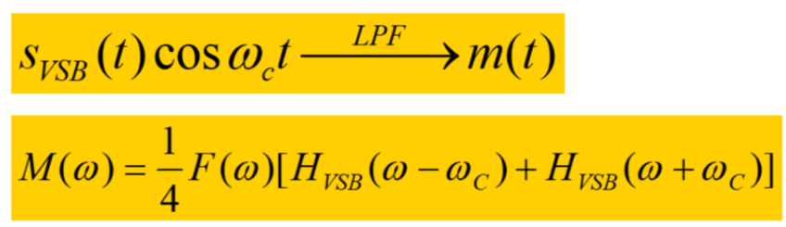

* + [非线性模拟调制
    角调制2.9
    第二章习题](https://gitmind.cn/app/doc/38d1873696)
    - 频率调制(FM)
      例2-3

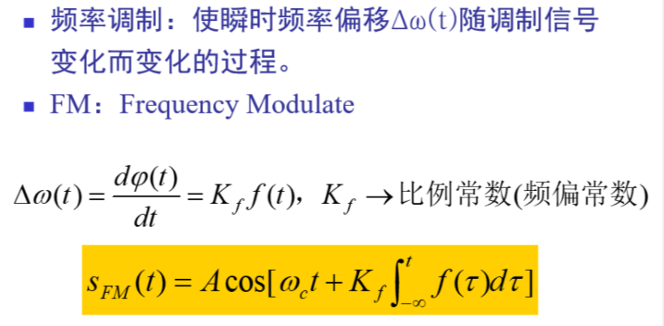

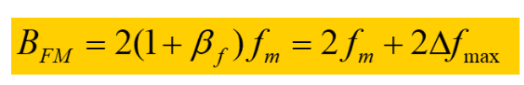

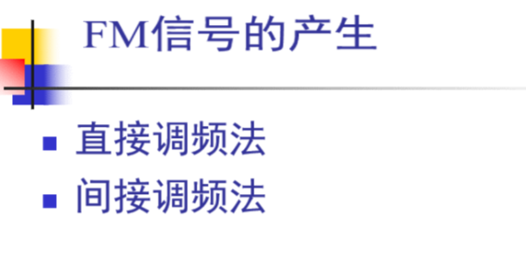

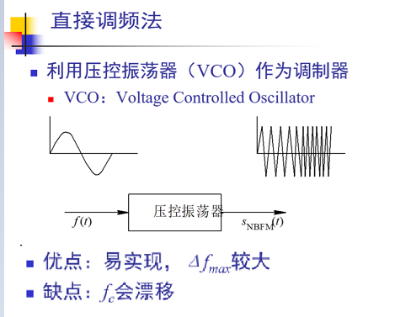

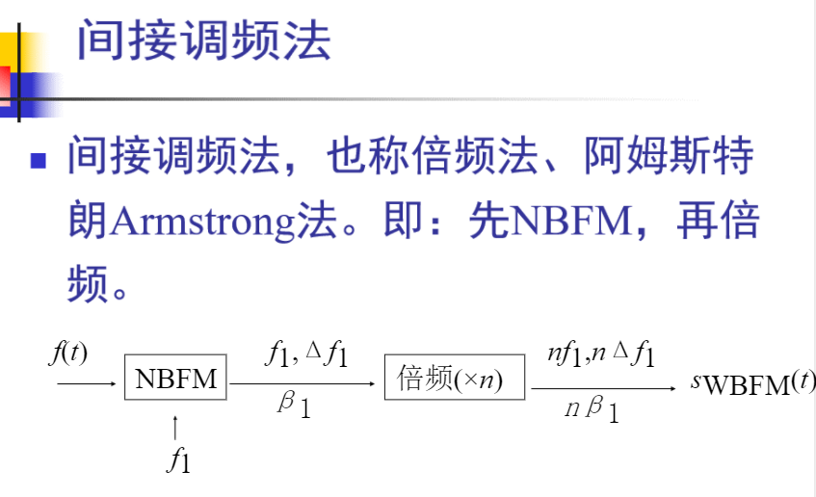

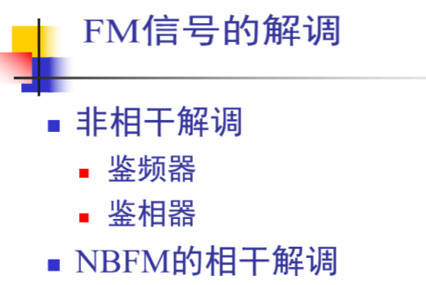

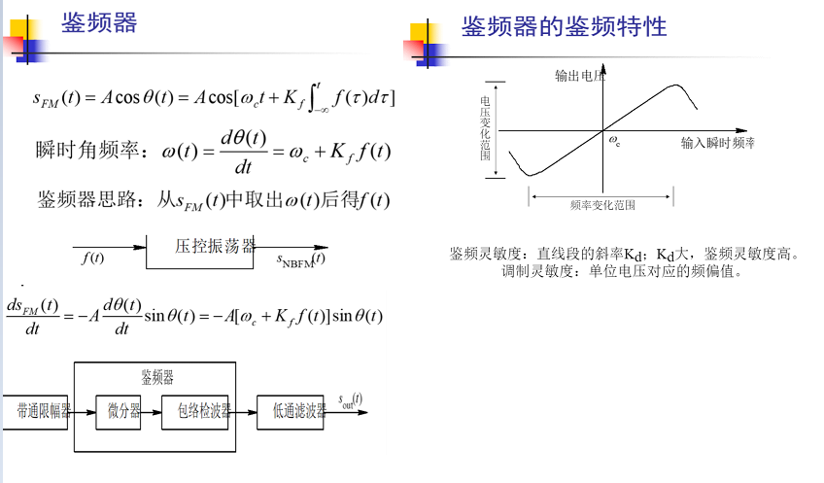

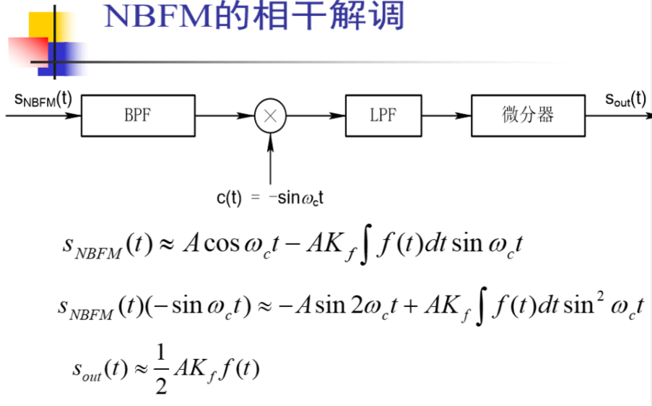



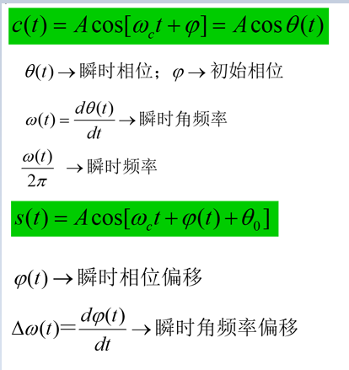

* + - 相位调制(PM)
      例2-2

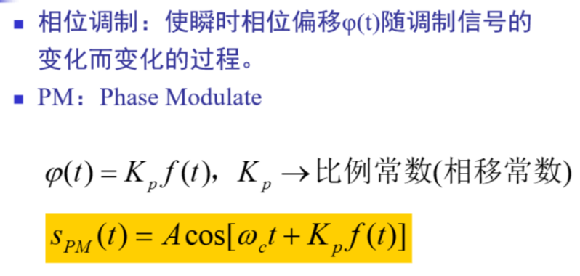

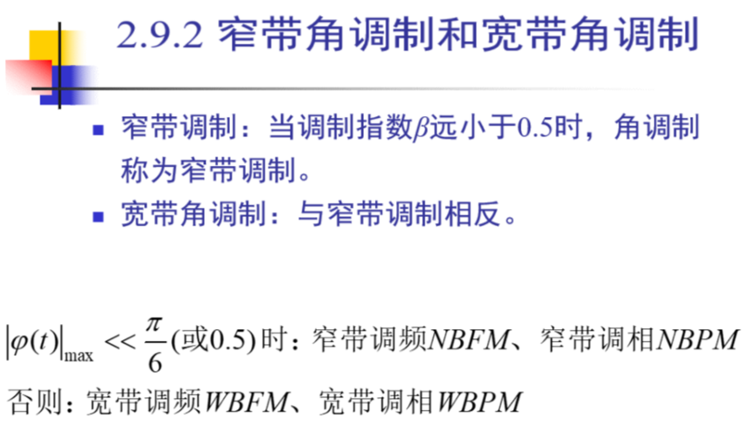

* + [数字调制
    第七章 数字信号的调制传输](https://gitmind.cn/app/doc/f571881968)
    - 幅度键控(ASK)

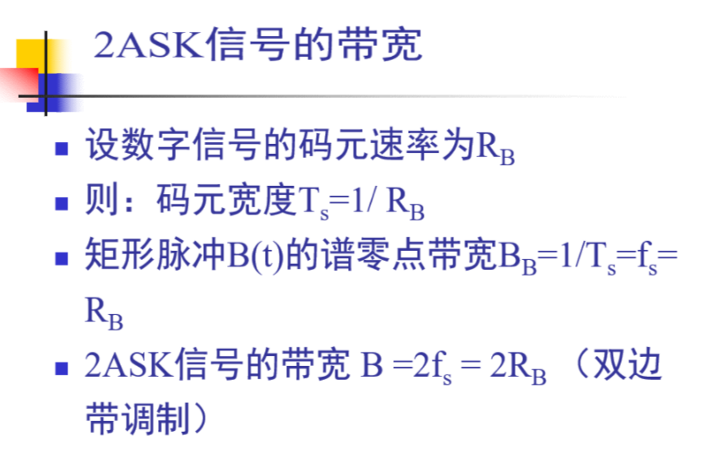

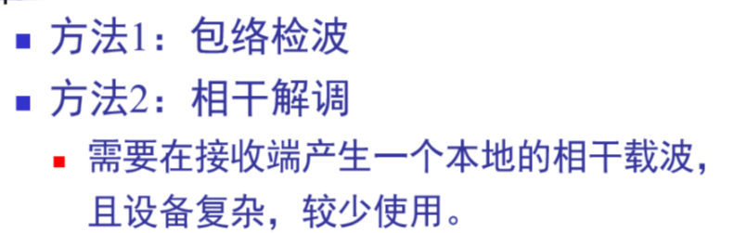

* + - 频移键控(FSK)

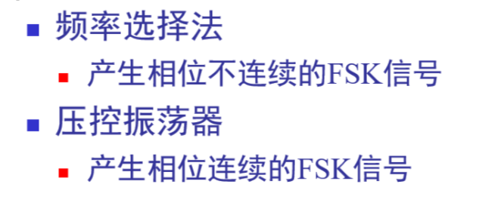

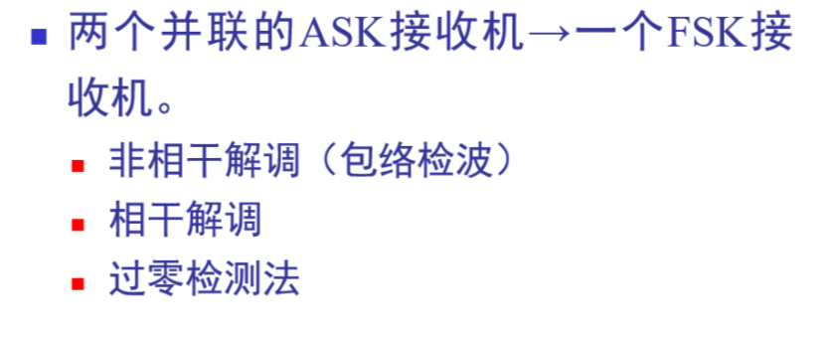

* + - 相位键控(PSK)

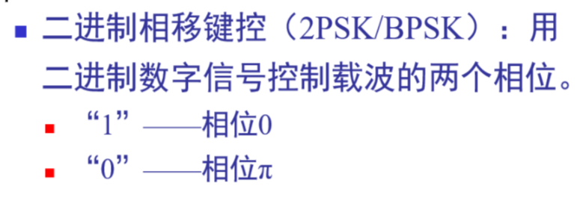

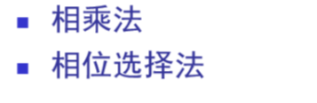

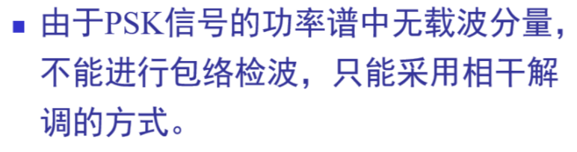

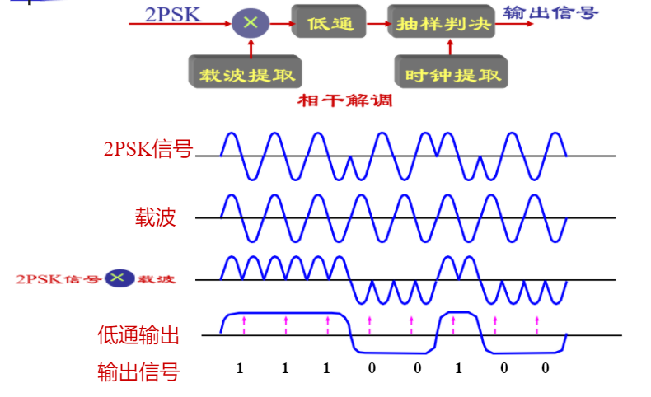

* + - 差分相移键控(DPSK)

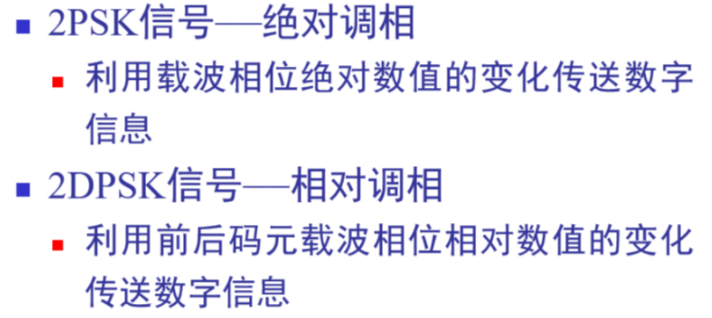

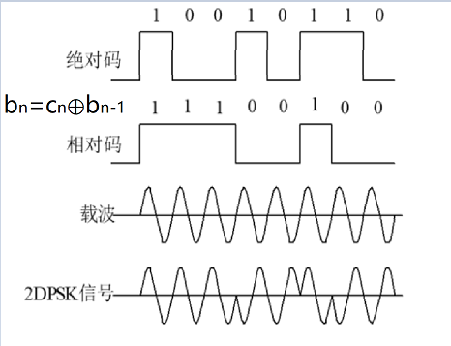

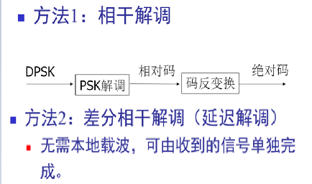

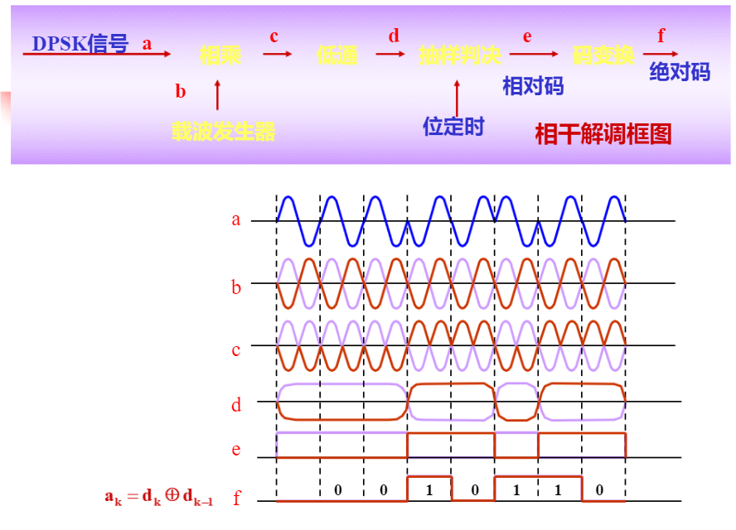

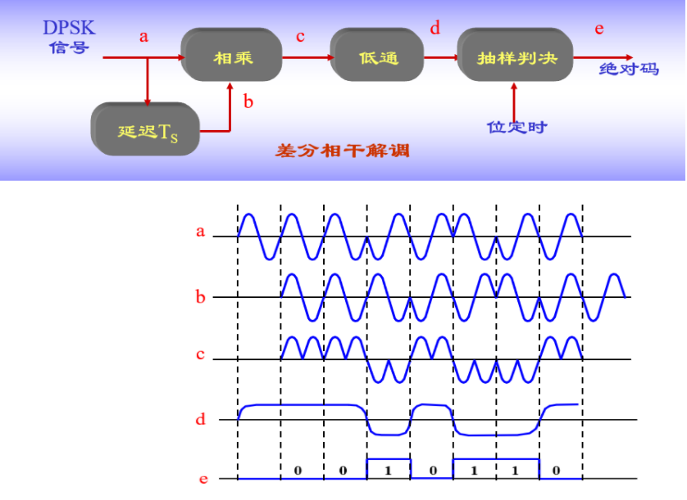

* + - MASK

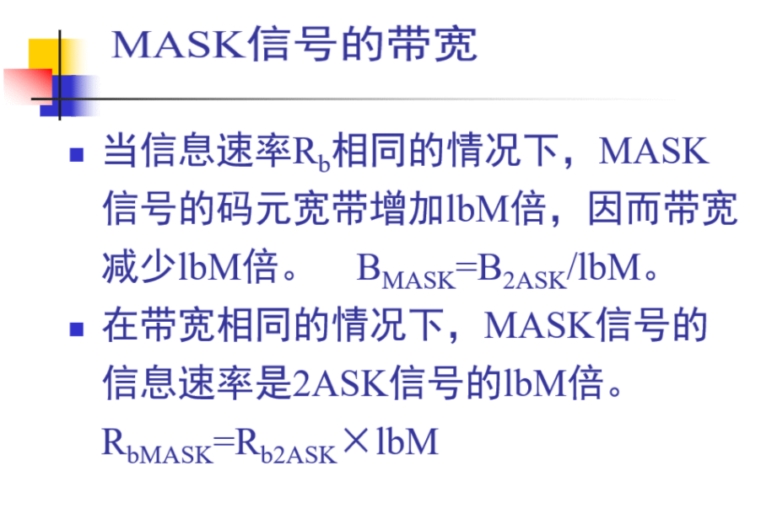

* + - MFSK

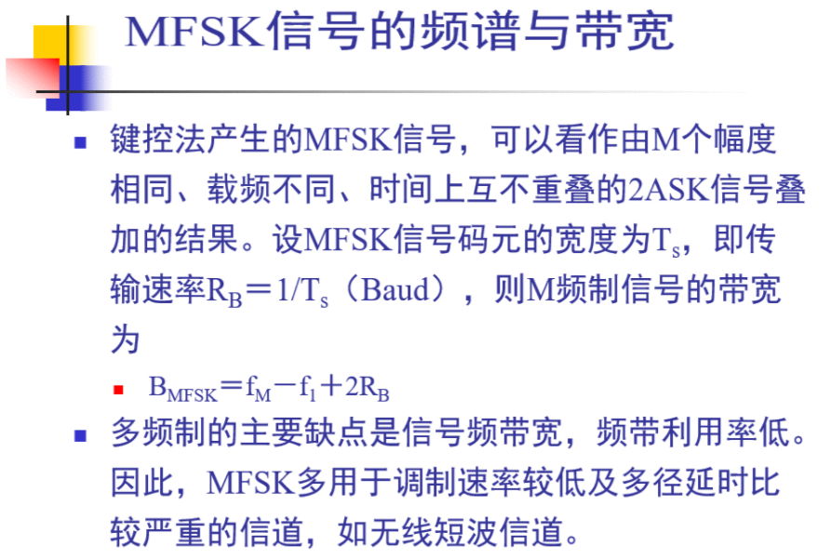

* + - * + 看不清的看链接去

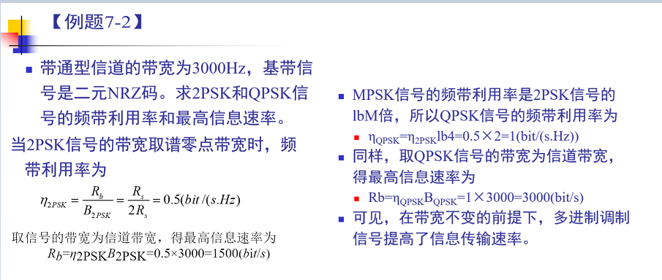

脉冲调制

* + 脉冲模拟调制
    - 脉幅调制(PAM)
    - 脉宽调制(PDM)
    - 脉位调制(PPM)
  + 脉冲数字调制
    - [脉码调制(PCM)
      信源编码，将模拟信号转变为数字信号
      第三章](https://gitmind.cn/app/doc/df41875797)

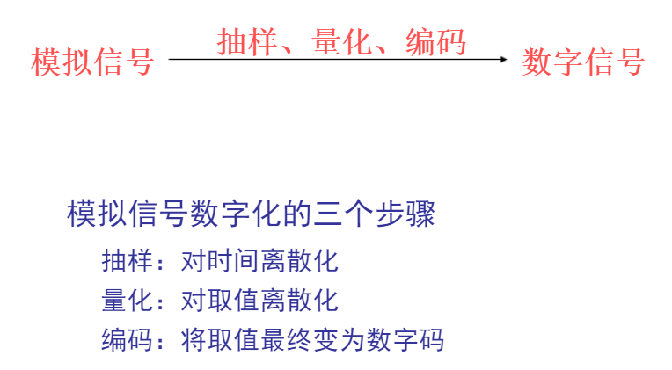

* + - * + 抽样

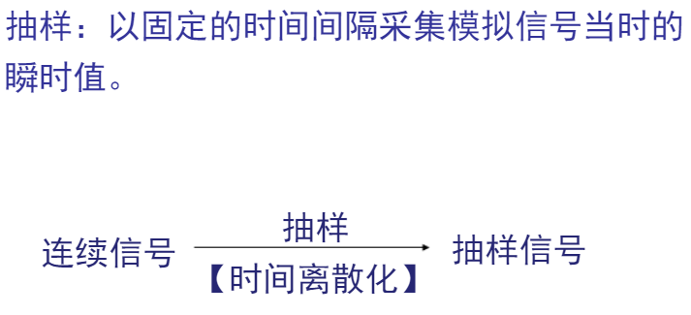

* + - * + 量化

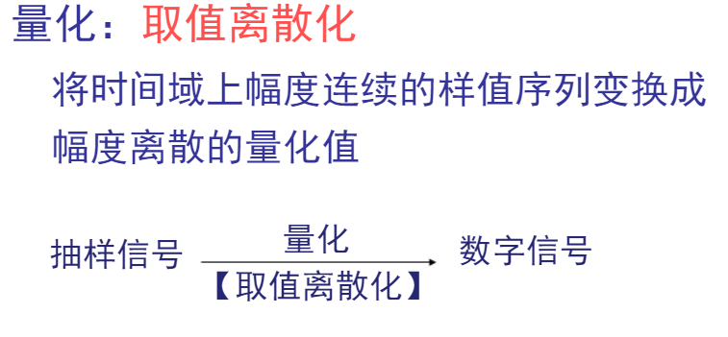

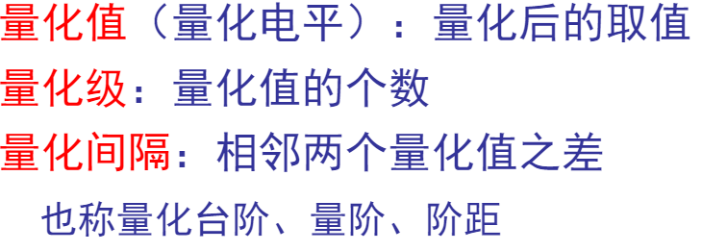

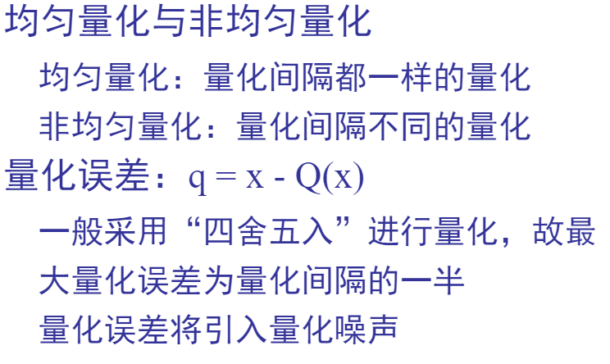

均匀量化弊端：
对小信号信噪比影响很大，增加量化级数
可以提高小信号的信噪比，但与提高系统
的简单性、可靠性、经济型等指标矛盾。

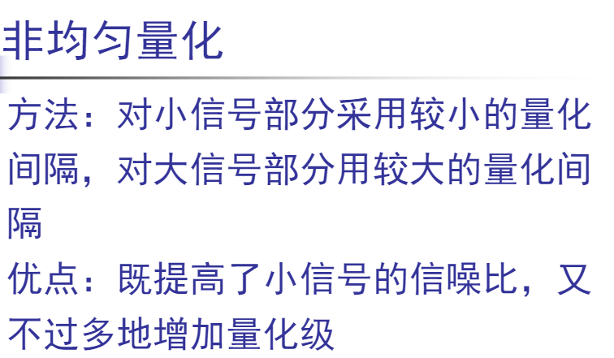

实现非均匀量化的方法：压缩与扩张法
压缩概念：在抽样电路后面加上一个叫
压缩器的信号处理电路，其特点是对弱
小信号有较大的放大倍数(增益)，而对
大信号的增益却较小

对数压缩特性有A律和μ律之分
两类对数压缩特性折线近似
●A律13折线
●μ律15折线
使用折线的好处：可以使用数字电路实现

* + - * + 编码

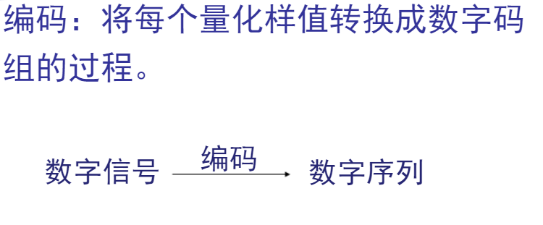

①如何确定二进制码字的字长？

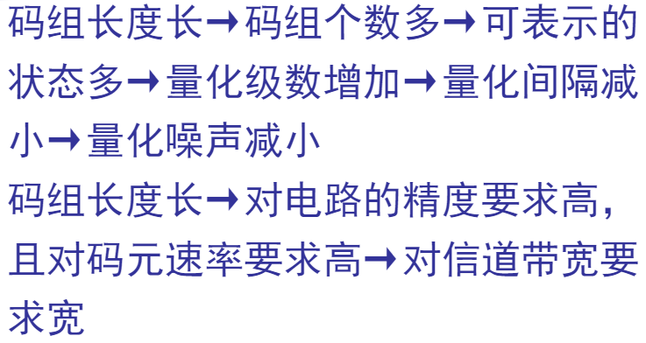

②采用怎样的编码码型？

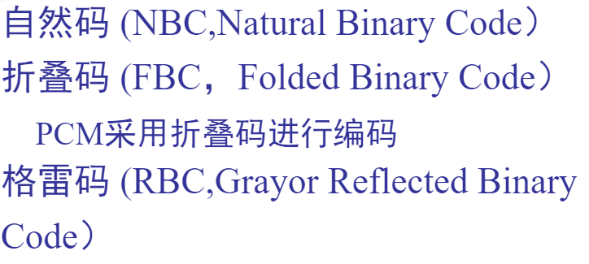

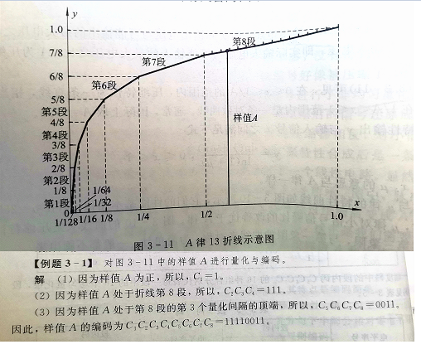

* + - * 抽样定理和系统带宽
        + 抽样定理

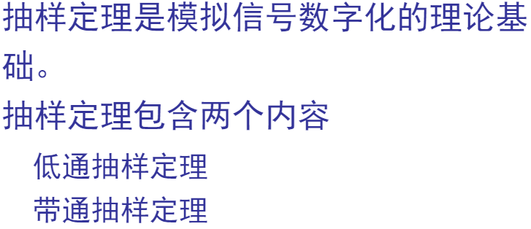

低通抽样定理

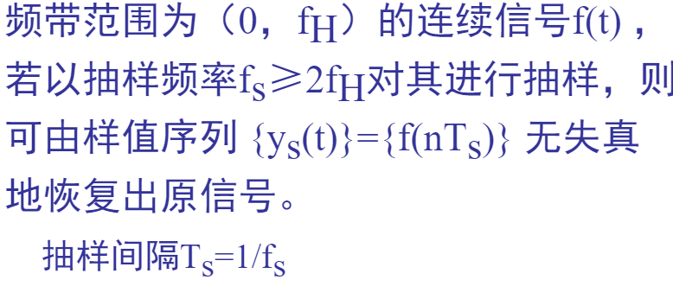

例3-1

奈奎斯特间隔和奈奎斯特频率

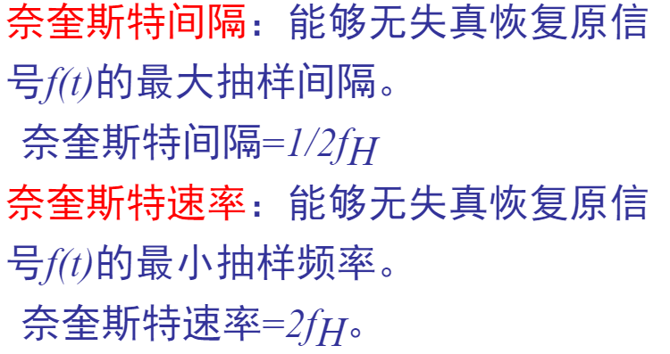

带通抽样定理

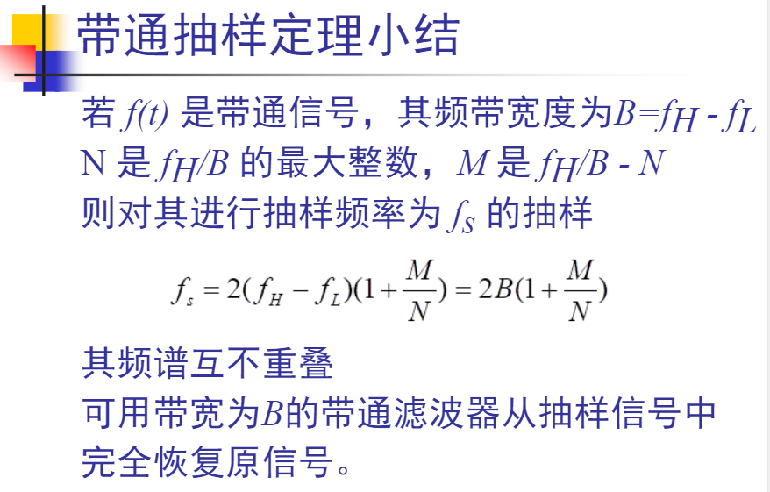

例3-2

* + - [增量调制(DM(ΔM))
      第四章习题](https://gitmind.cn/app/doc/1a71876438)
      * 简单增量调制

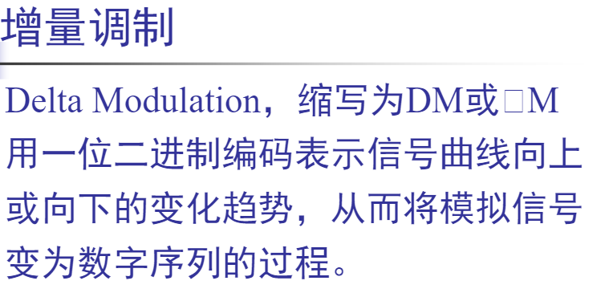

特点：
①在比特率较低的场合，量化信噪比高于PCM
②抗误码性能好
③设备简单、制作容易

调制原理

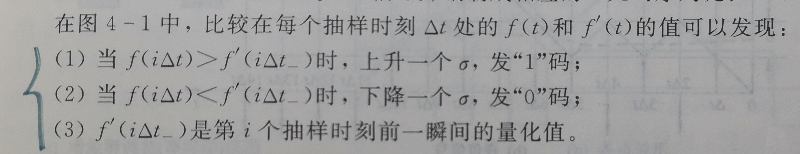

解调：积分器，根据积分器输入内容得到导函数，再根据导函数得到大致原函数

缺点：过载现象、量化噪声

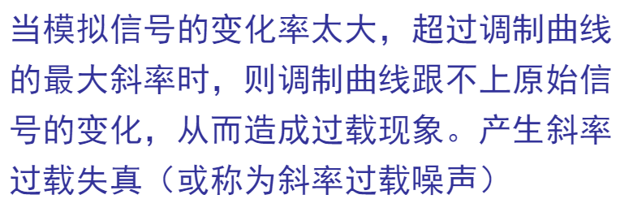

解决方案

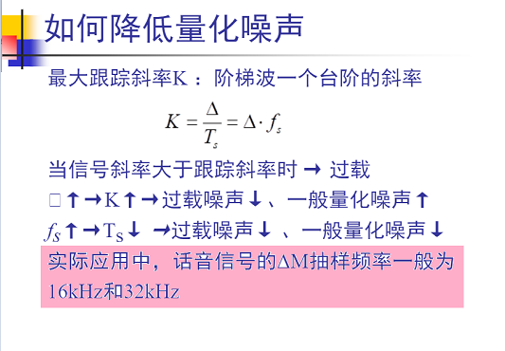

* + - * 增量总和调制
        （调制不会过载）
        + 原理举例

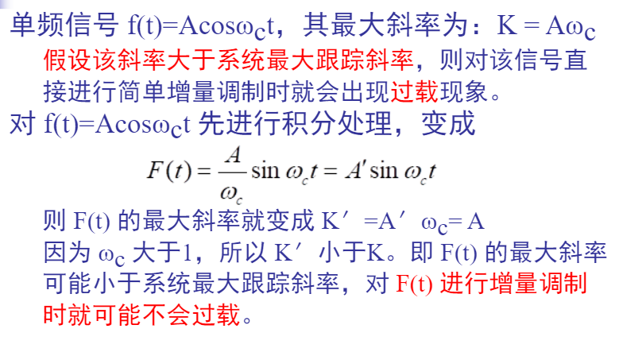

* + - 差分脉码调制(DPCM)
    - 其他编码方式(ADPCM)

[基本概念（第一章）](https://gitmind.cn/app/doc/e4d1853101)

通信：利用信号将含有信息的消息进行空间传递的方法或过程

通信系统(由通信设备、通信软件、传输介质组成)

* + 分类
    - 按信道传输信号分类
      * 模拟通信系统(信号波形传输系统)
        + 系统指标

系统信噪比

系统通频带

* + - * + 关键技术

基带传输

调制与解调

同步

* + - * 数字通信系统(信号状态传输系统)
        + 系统指标

系统误码率

系统波特率

* + - * + 关键技术

模数转换

基带传输

调制与解调

最佳接收

编码与译码

同步

* + - * + 优缺点

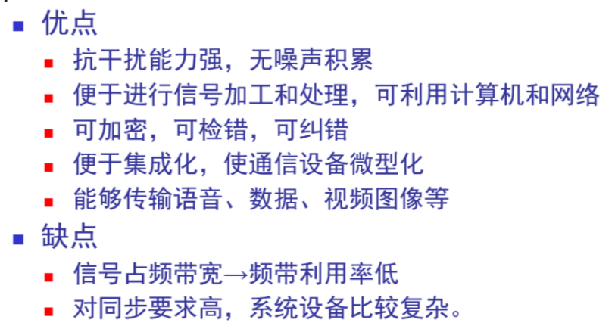

* + - 按调制与否
      * 基带通信系统
      * 调制通信系统

通信方式：双方或多方之间的工作形式和信号传输方式

* + 通信对象数量：点到点通信、点到多点通信、多点到多点通信
  + 两点间：单工通信、半双工通信、全双工通信
  + 数字信号传输顺序：串行通信、并行通信
  + 数字信号同步方式：同步通信、异步通信

信道和传输介质

* + 信道：为信号传输提供的物理通道或路径
  + 传输介质：可以传播(传输)电信号(光信号)的物质，主要分为有线介质和无线介质

信号与噪声（重点看习题）

* + 信号：可以携带信息的各种物理量、物理现象、符号、图形等
  + 噪声：不携带有用信息的信号

信号频谱与信号通频带(重点看习题)

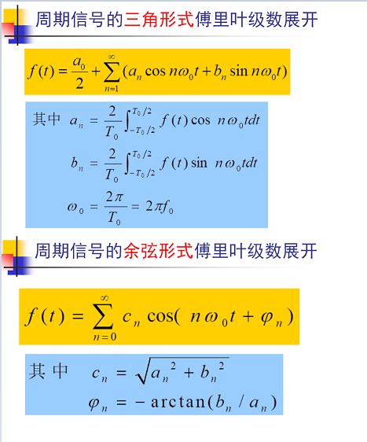

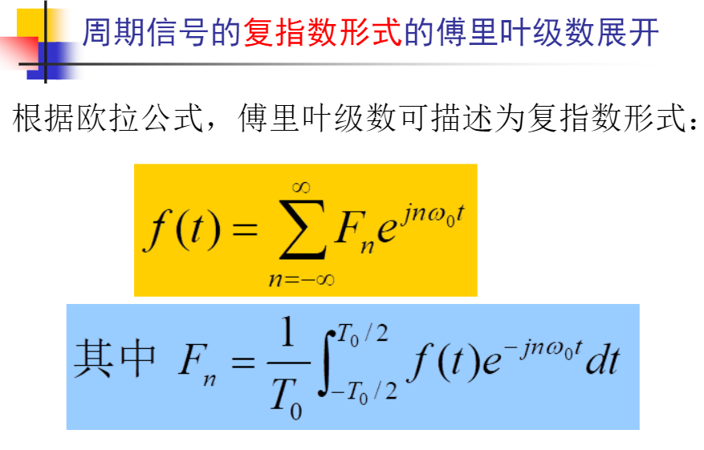

* + 1.6.2and1.6.4 notebook

信息的度量与香农公式（记公式和习题）

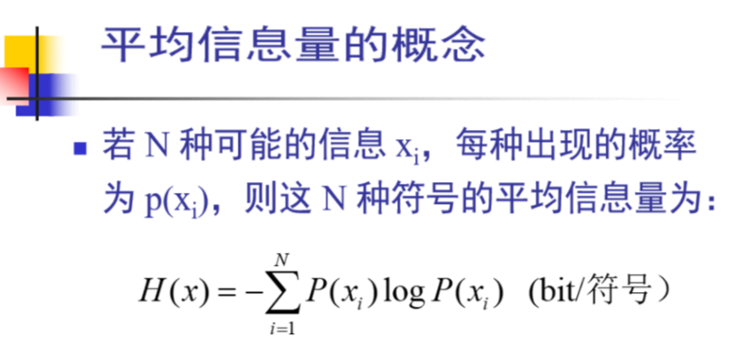

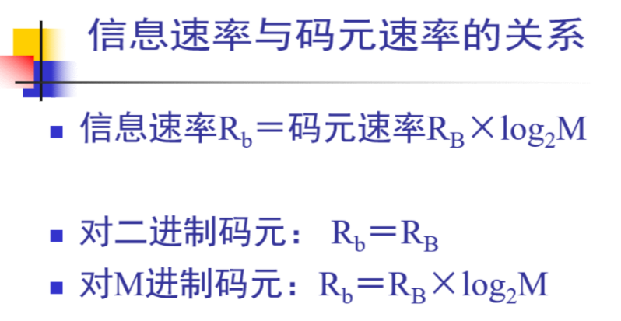

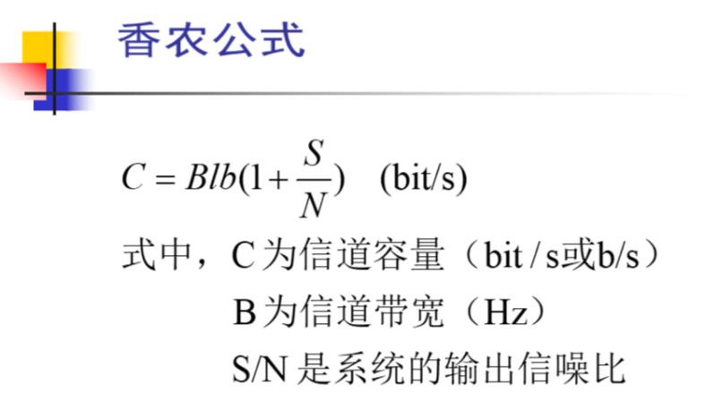

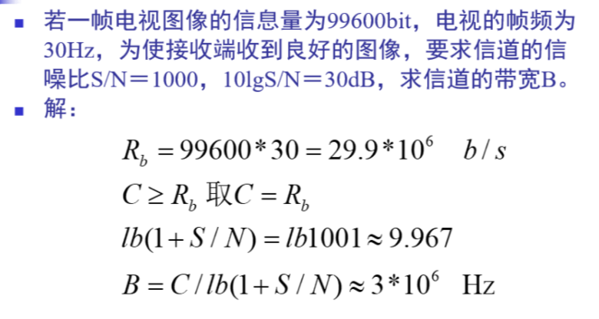

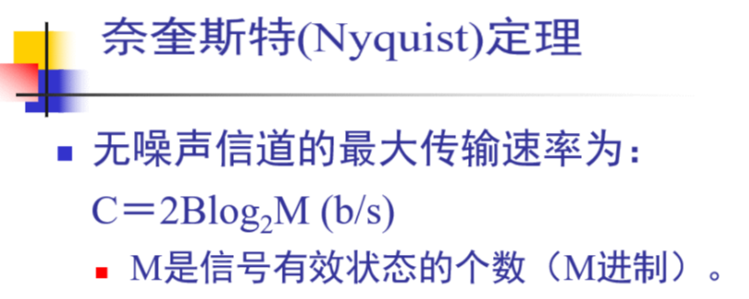

[数字复接与同步数字序列
第五章](https://gitmind.cn/app/doc/2701878180)

数字复接

* + 概念

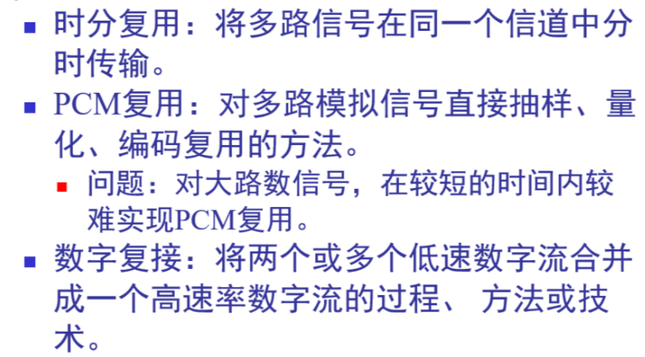

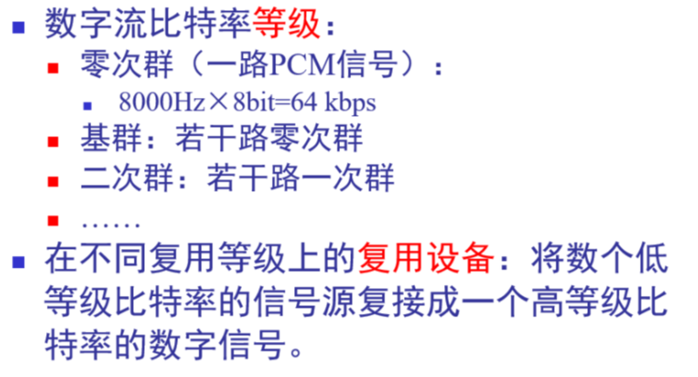

* + - 2Mb/s基群好处

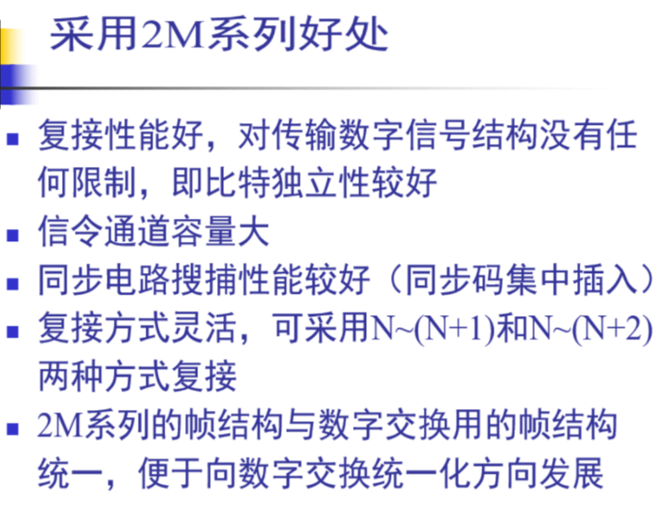

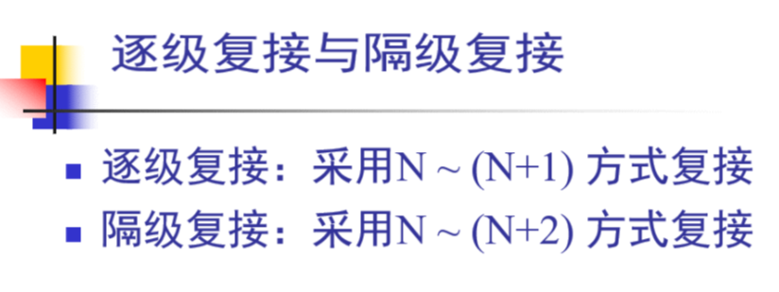

* + 数字复接系统

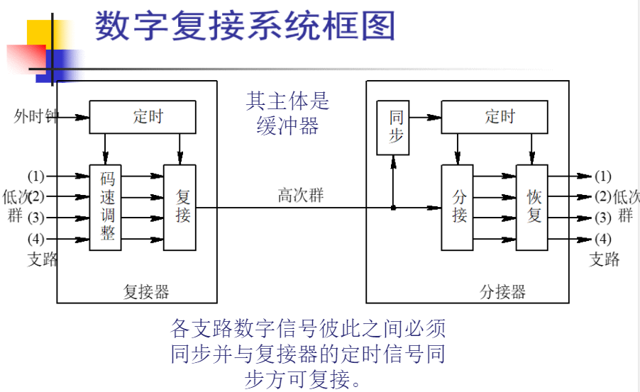

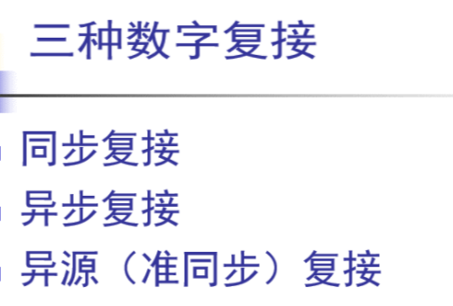

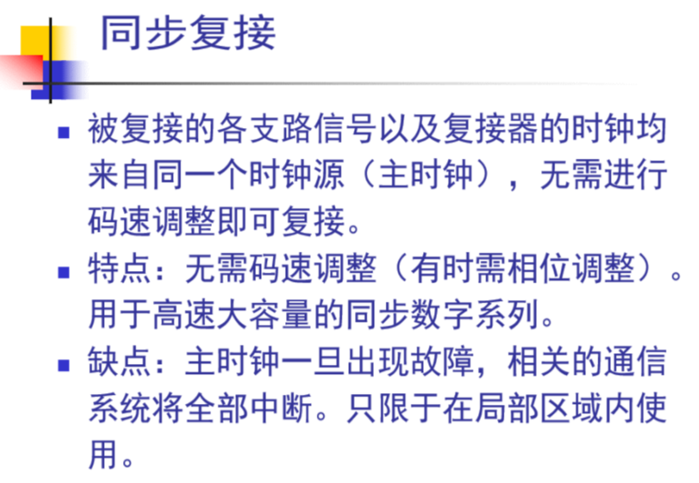

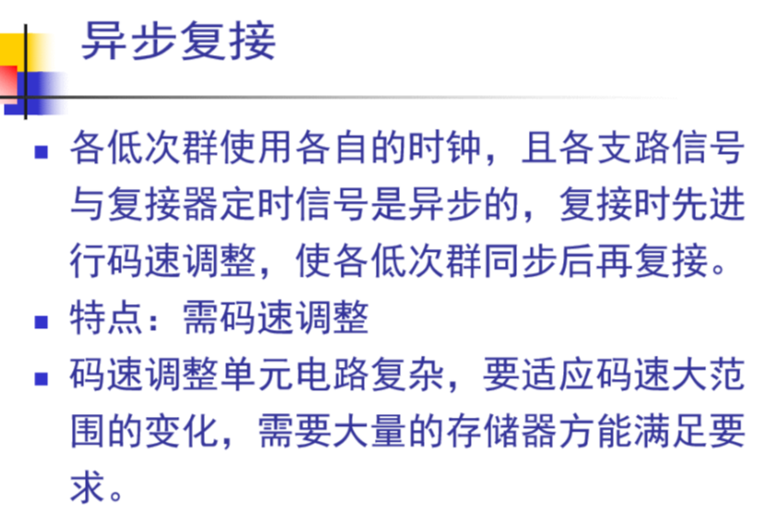

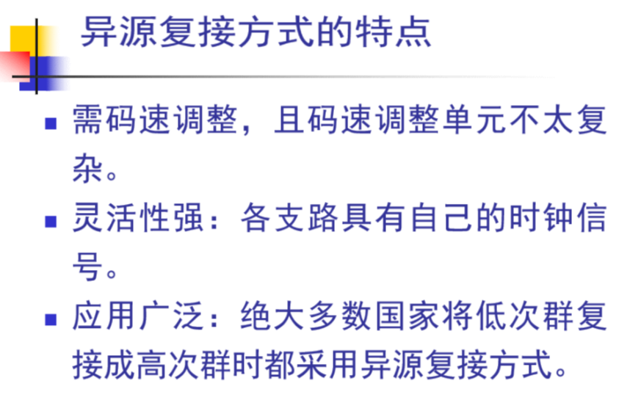

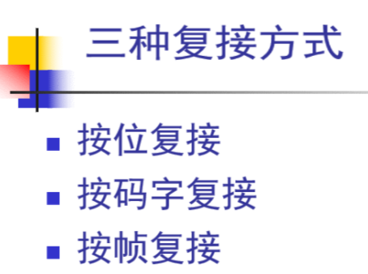

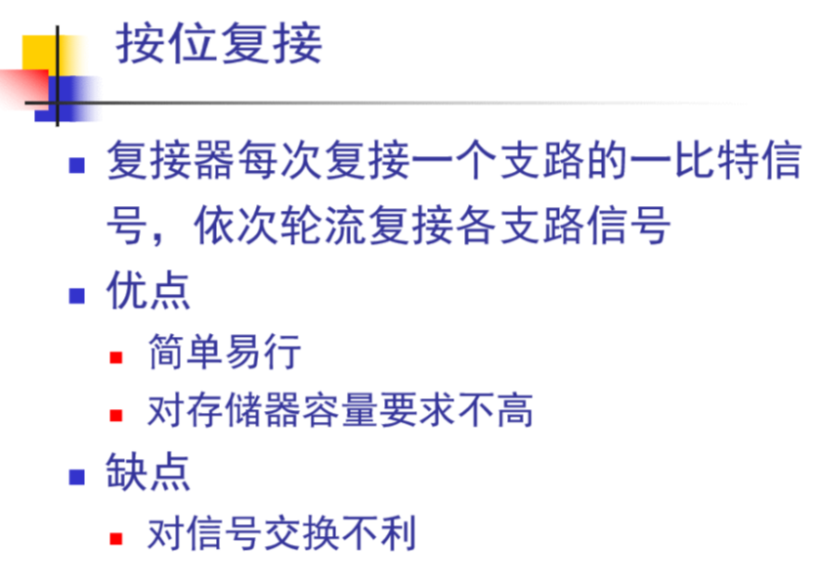

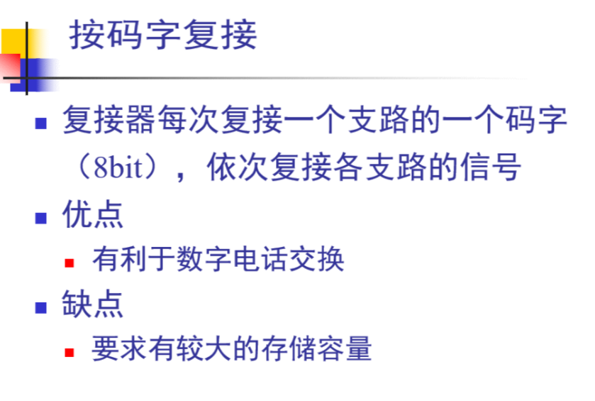

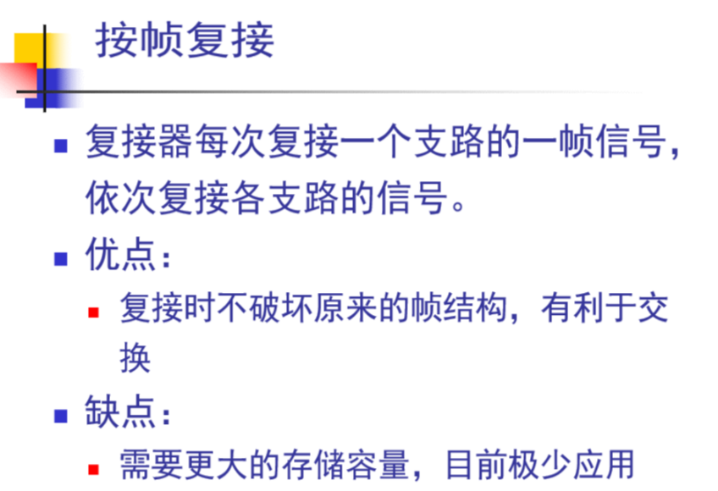

同步数字序列SDH

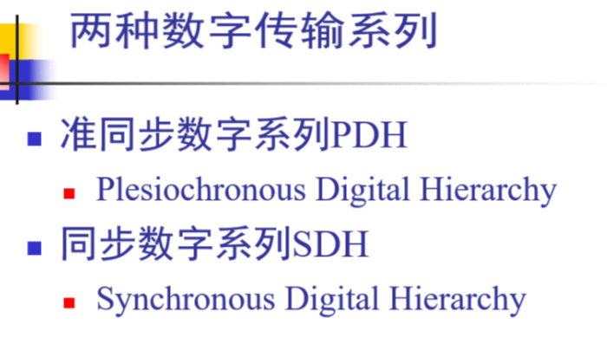

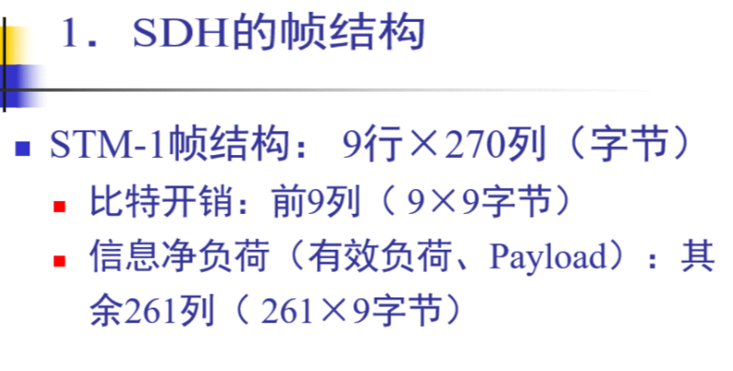

* + - * 信息速率

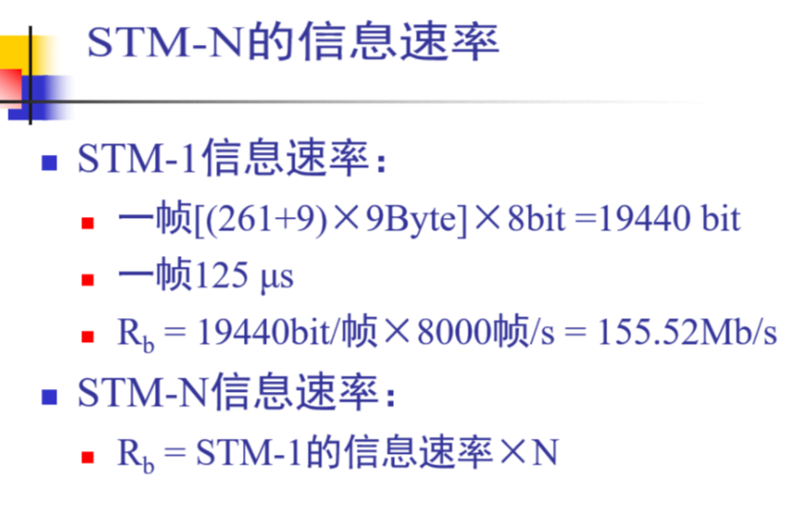

[数字信号的基带传输
第六章](https://gitmind.cn/app/doc/43d1879409)

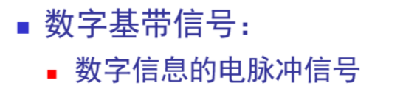

* + 概念

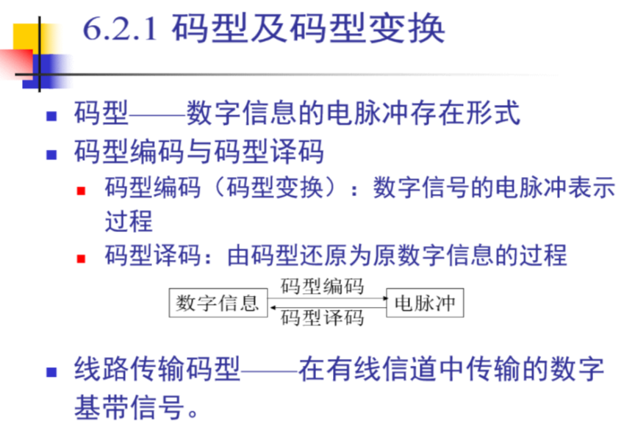

* + - 二元码

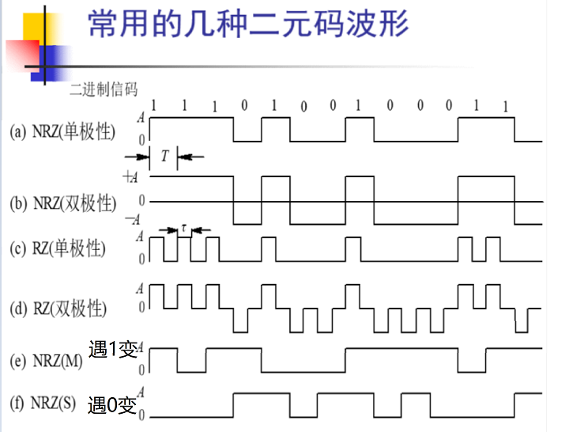

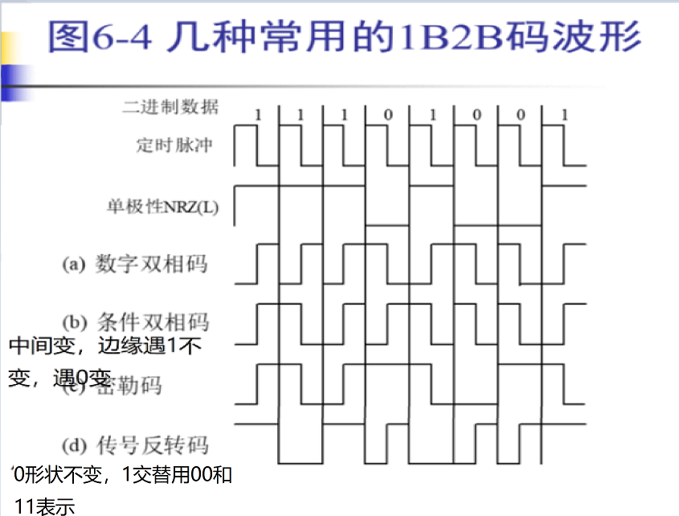

* + - 三元码

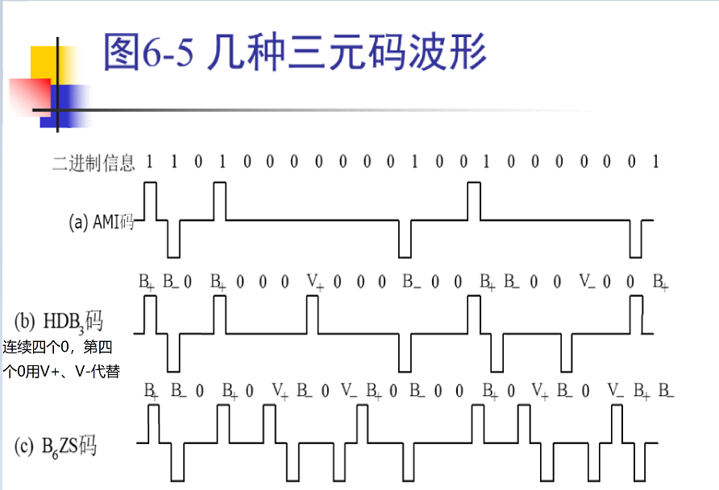

* + - * V的正负得跟前面的B一样

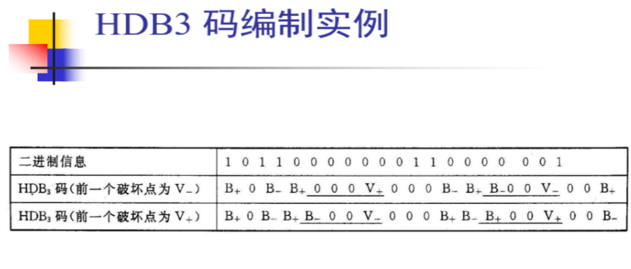

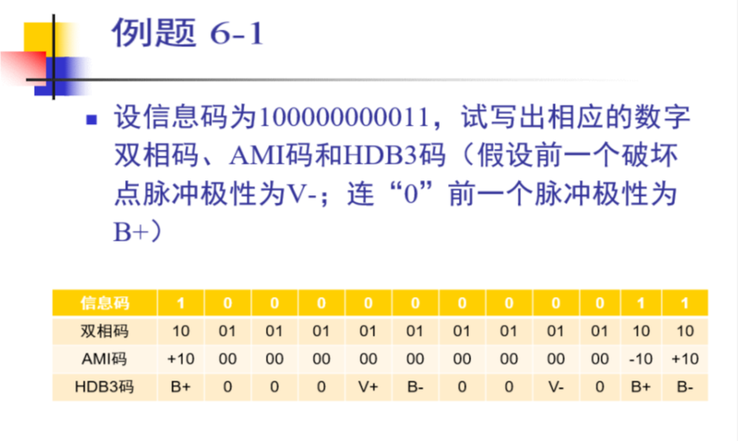

无码间串扰的传输波形

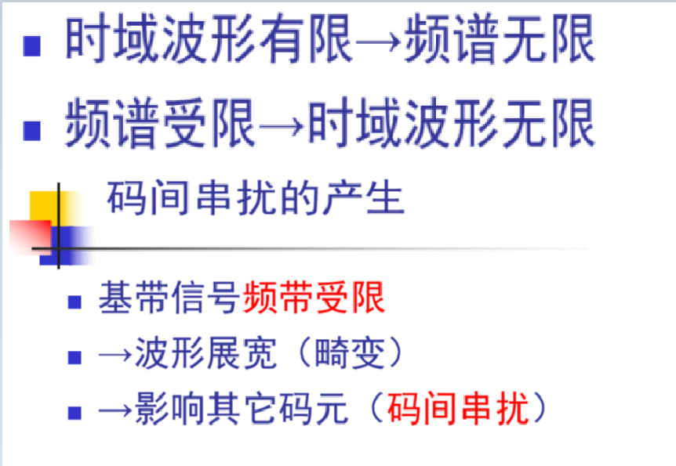

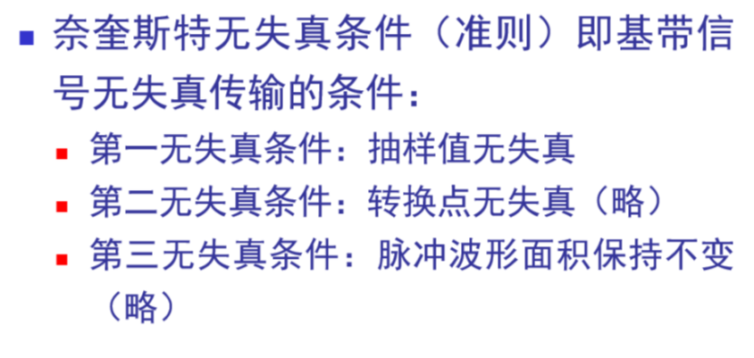

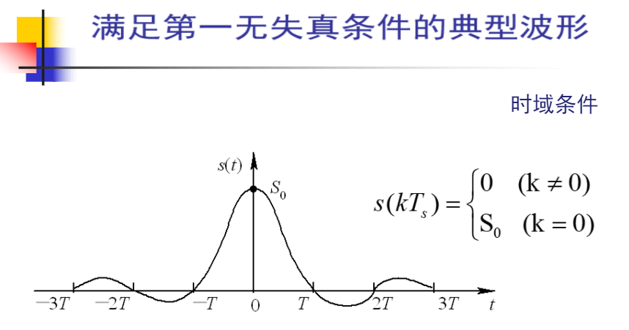

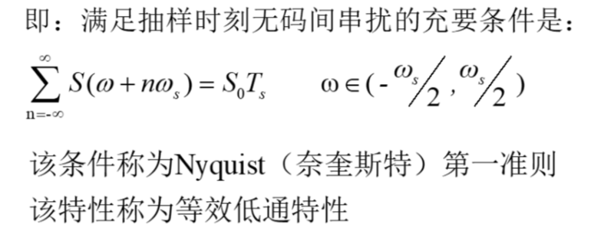

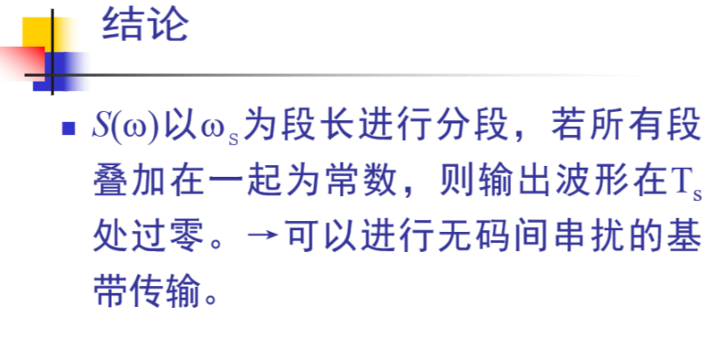

* + - * + 理想通信信号

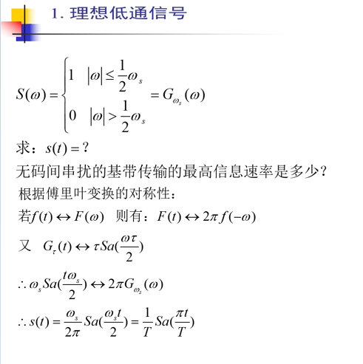

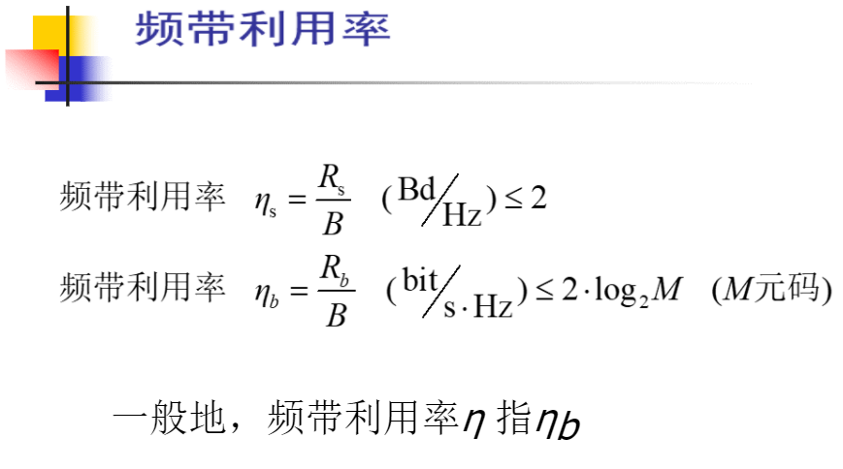

* + - * + 升余弦滚降信号
          （有个例题记得看习题）

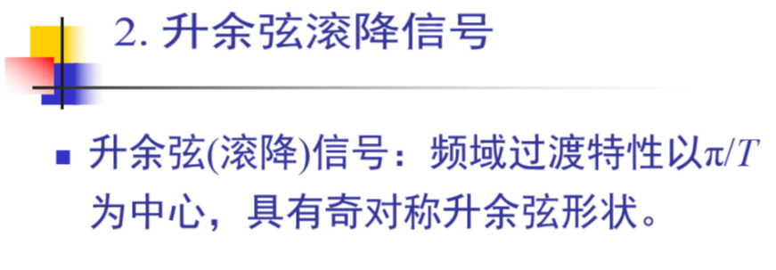

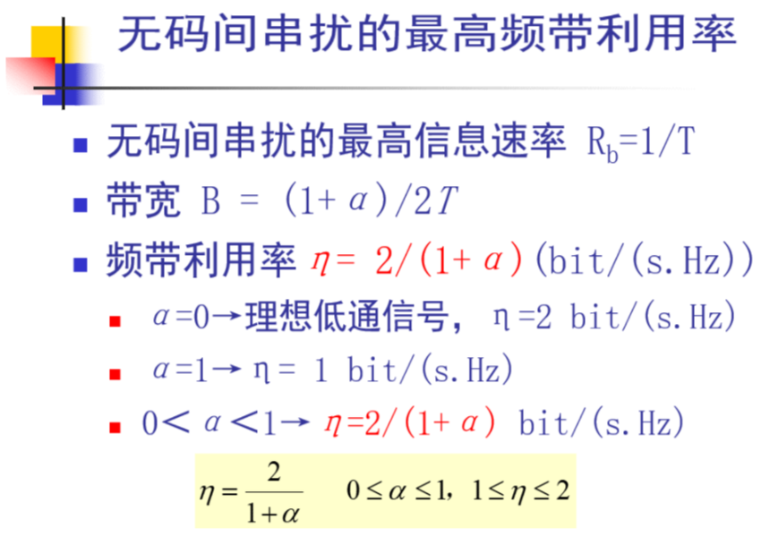

眼图发生码间串扰的话，线变粗，眼睛闭合度变

[差错控制编码
第八章](https://gitmind.cn/app/doc/dad1882840)

概念

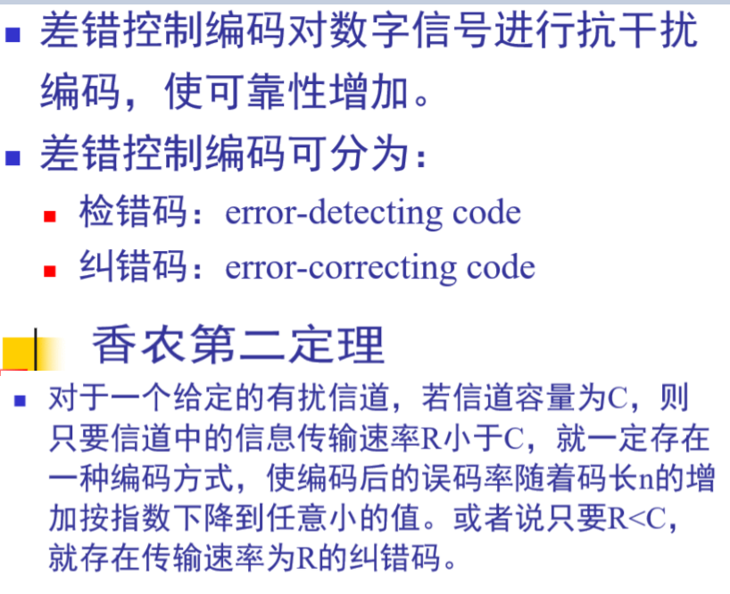

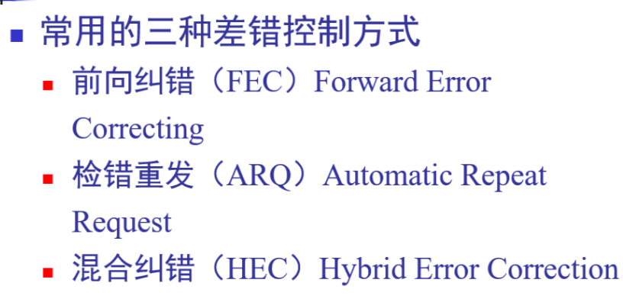

* + 前向纠错

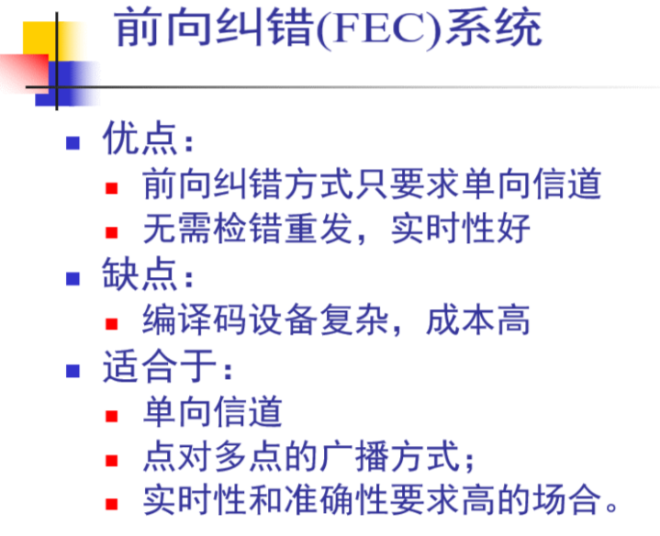

* + 检错重发

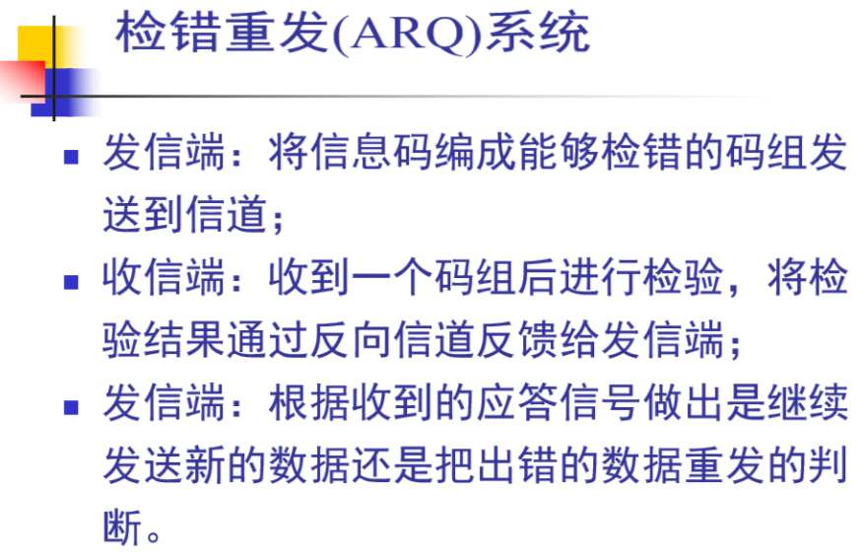

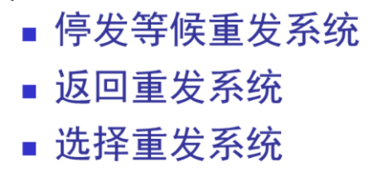

* + 混合纠错

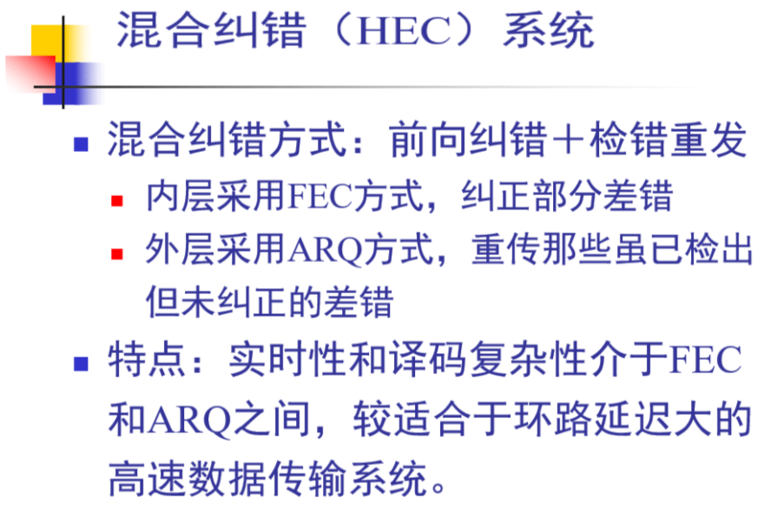

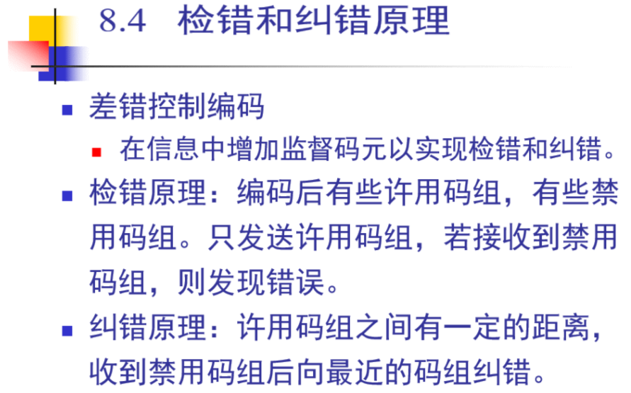

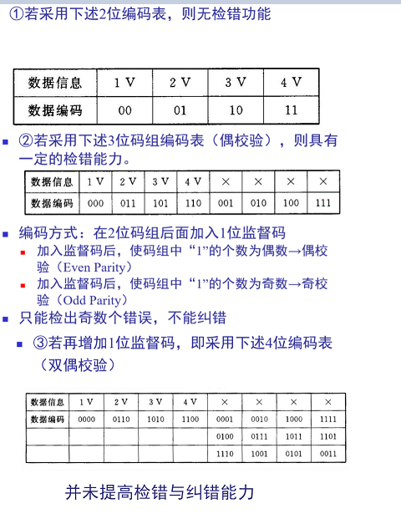

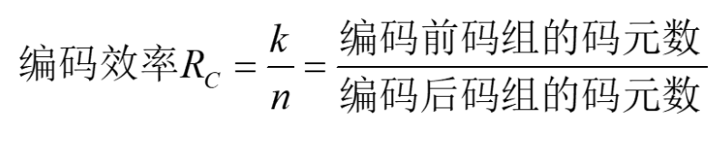

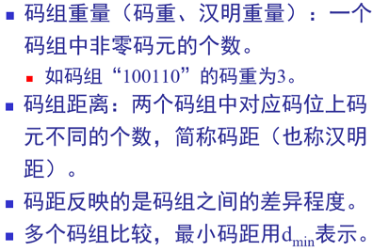

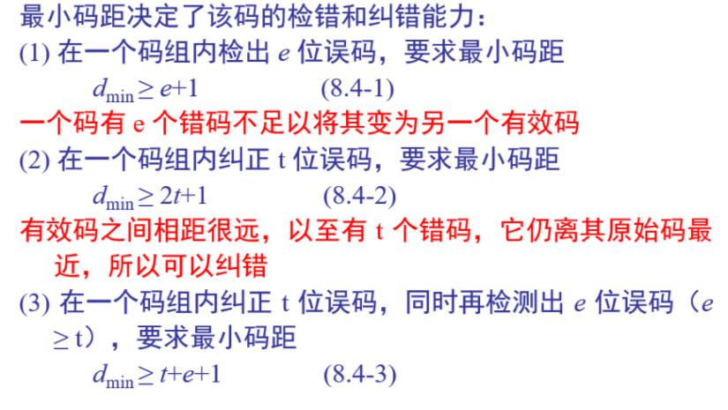

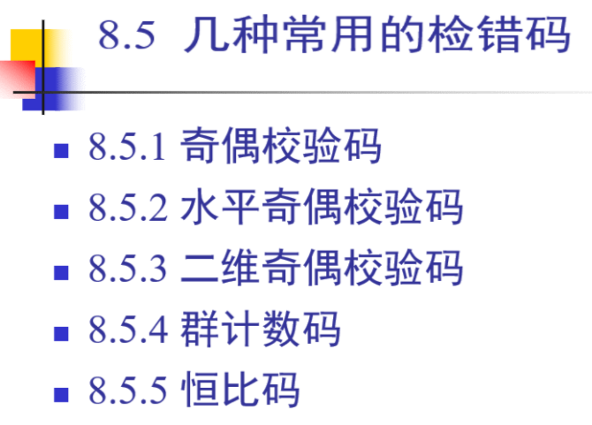

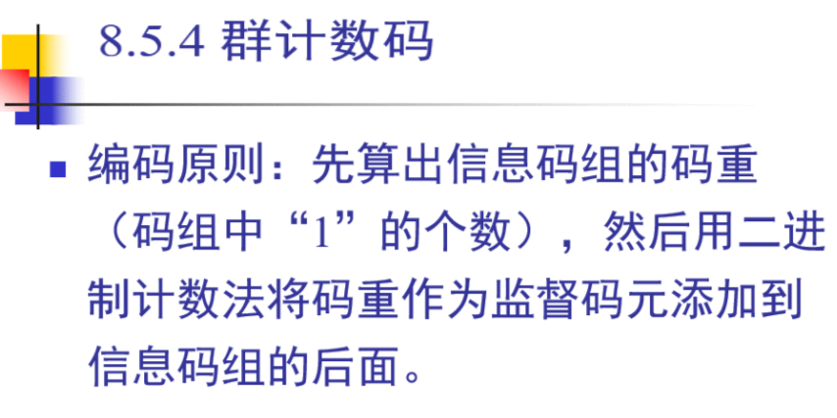

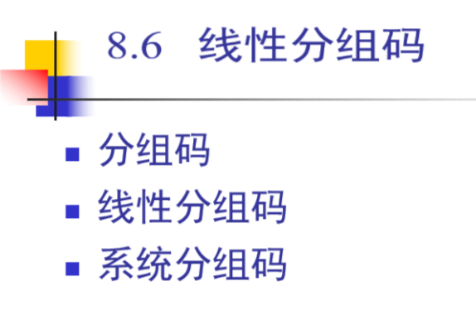

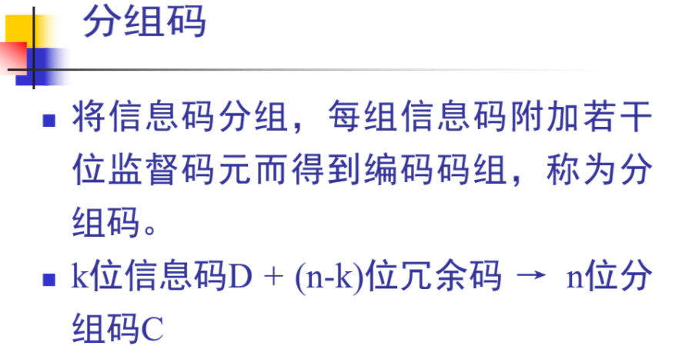

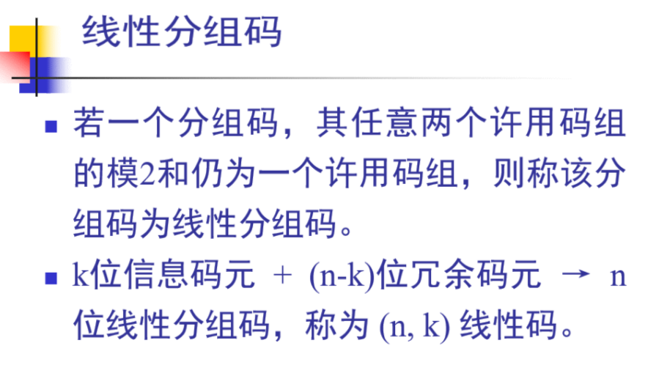

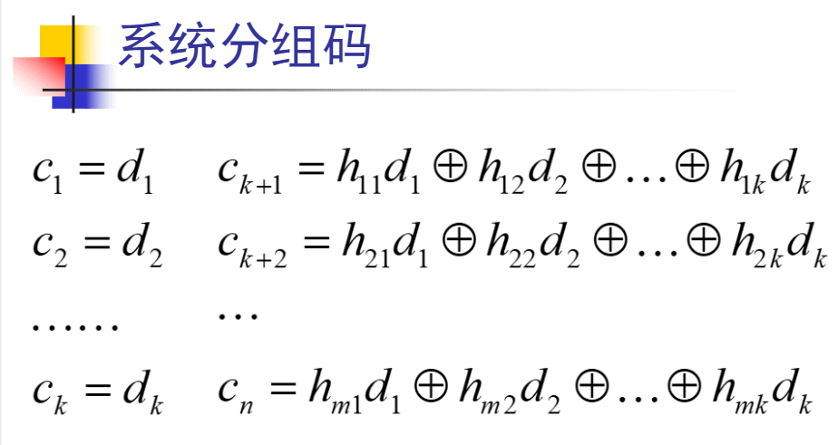

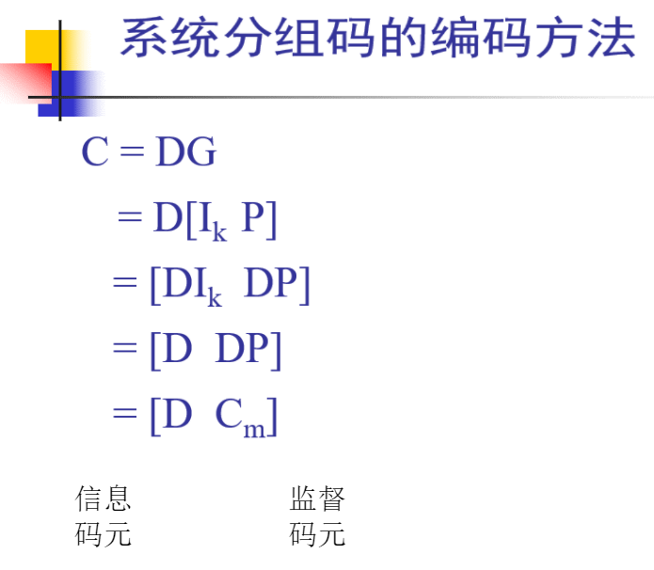

* + - * 看题目

